**Bug设置和填写规范**

1. 进入编辑模板页面
2. 企业微信点击【工作台】
3. 点击【TAPD】
4. 左侧工具栏点击【项目】
5. 点击【小西成研_研发业务管理】
6. 上方工具栏点击【缺陷】

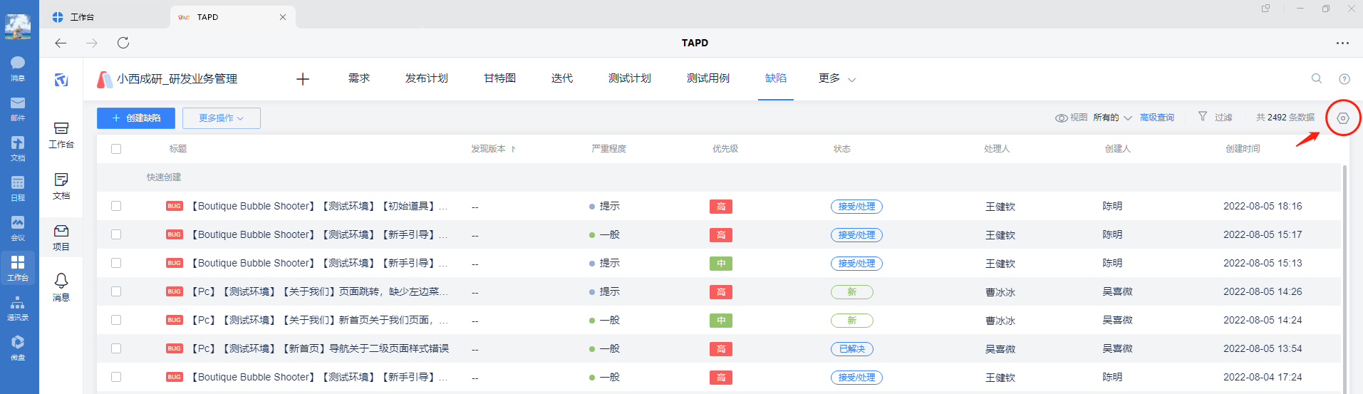

1. 筛选显示当前版本bug
2. 点击页面右侧【过滤】
3. 在迭代栏选择当前版本
4. 点击页面空白处确认筛选

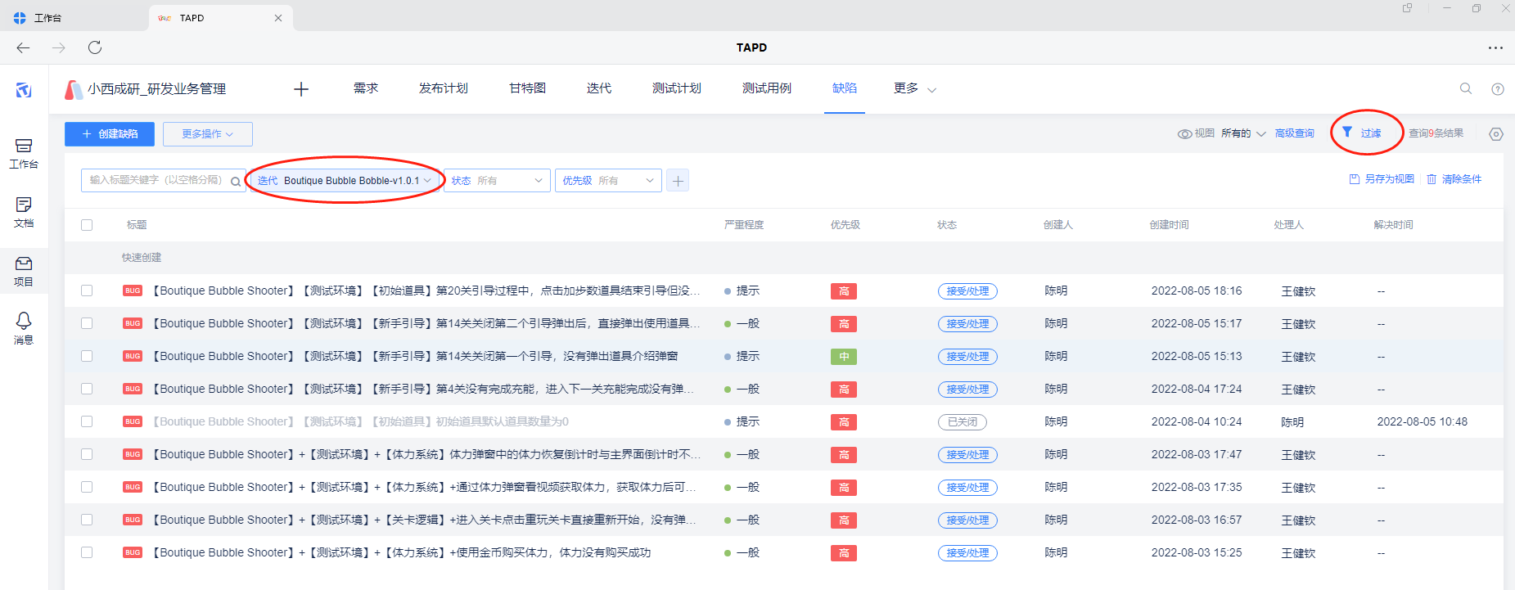

1. 设置显示字段（此步骤非必选，改动不影响其他人）

1.点击页面右侧设置按钮，再点击【设置显示字段】

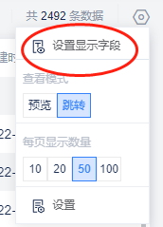

1. 根据个人习惯设置需要显示的字段

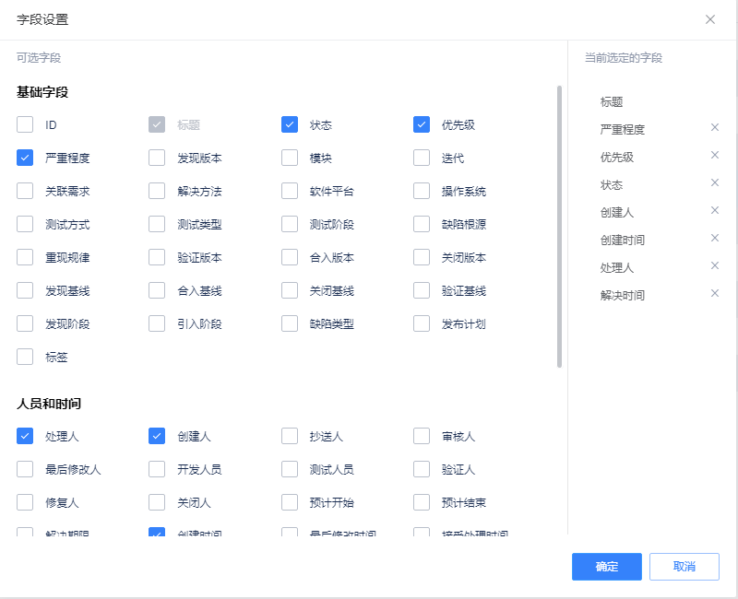

1. 点击【确认】
2. 根据个人习惯，拖动字段设置长度

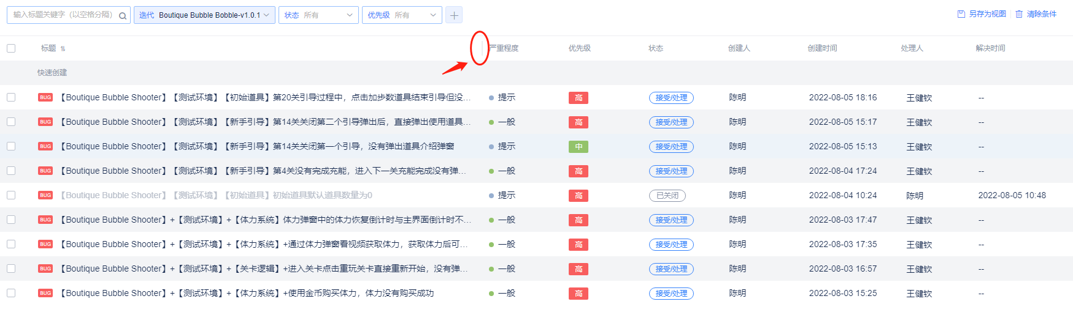

1. 编辑模板（我已经设置好了，无需再改，改动会影响其他人，请勿随意删减）
2. 点击页面右侧设置按钮，再点击【设置】
3. 点击【显示设置】
4. 点击【创建页面模板】
5. 点击【新增创建页面模板】
6. 点选“游戏专用模板”

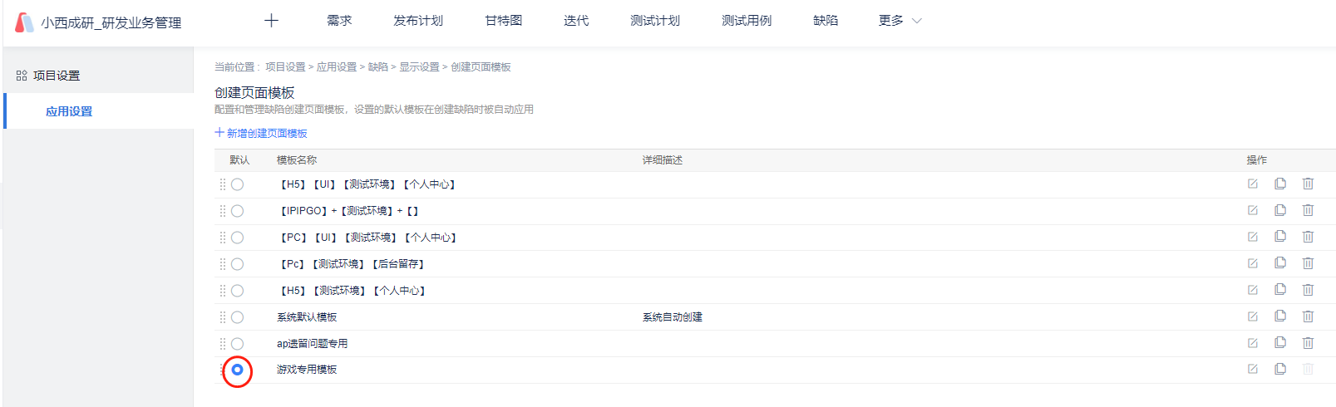

1. 提bug步骤
2. 点击【+创建缺陷】 或 【+】-【创建缺陷】

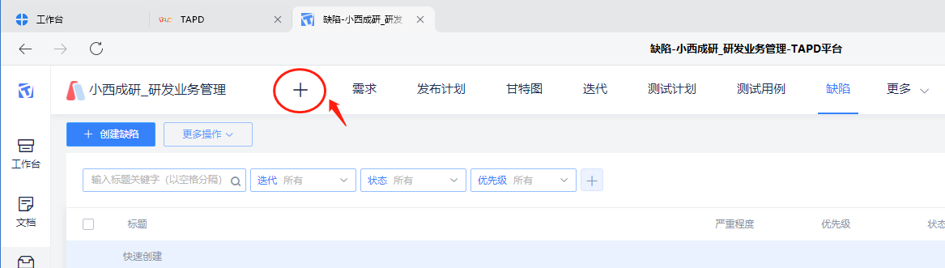

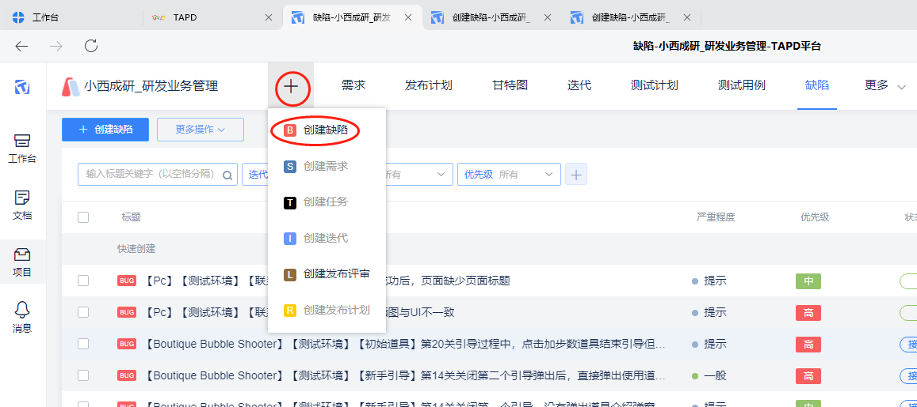

1. 点击下拉按钮，选择“游戏专用模板”（只需设置一次）

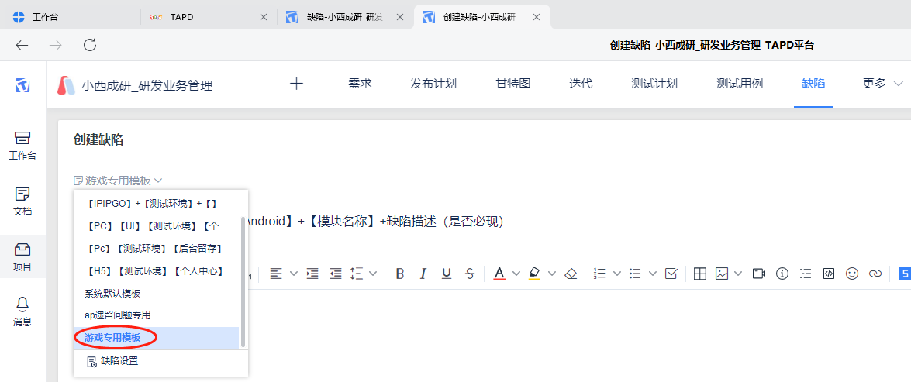

1. 选择填写右侧字段

必选项：优先级、严重程度、处理人（统一给策划）、迭代（即版本）、缺陷类型、

可选项：发现版本（非当前版本发现的bug就需要填）

1. 按照规范填写并创建bug单
2. bug单规范

（一）标题

1. 游戏名称（用缩写）

|  |  |
| --- | --- |
| 游戏全称 | 对应缩写 |
| Jigsaw Puzzle Part | JPP |
| Jigsaw Puzzle Part II | JPP2 |
| Bubble Shooter | BS |
| Boutique Bubble Shooter | BBS |
| 2048 | 2048 |

1. 测试环境

在电脑上用cocos运行测的，算PC；用模拟器、安卓设备、苹果设备测的，写真机

1. 模块名

写用例时用的什么模块名，就写什么

1. 缺陷描述

标题的描述尽量控制在20字以内

非必现bug需在标题前特别说明

举例：

原始版本：【Boutique Bubble Shooter】+【测试环境】+【体力系统】+使用金币购买体力，体力没有购买成功

标准版本：【BBS】【真机】【体力系统】金币购买体力后无反应（非必现）

1. 正文
2. 前提

用例测出来的bug直接用里面的前提，否则手动填写。

1. 步骤

一个步骤只有一步操作

按钮用【】加强显示

1. 结果

描述用“”，

bug必须附图，流程错漏录视频并上传附件（贴gif也可以）

1. 预期

描述用“”

1. 备注

一些不在上述栏目下，但需要向策划/开发说明的信息单独写备注，没有的话不写

Bug单模板：超链接待补充

Gif录制工具和视频录制工具：

